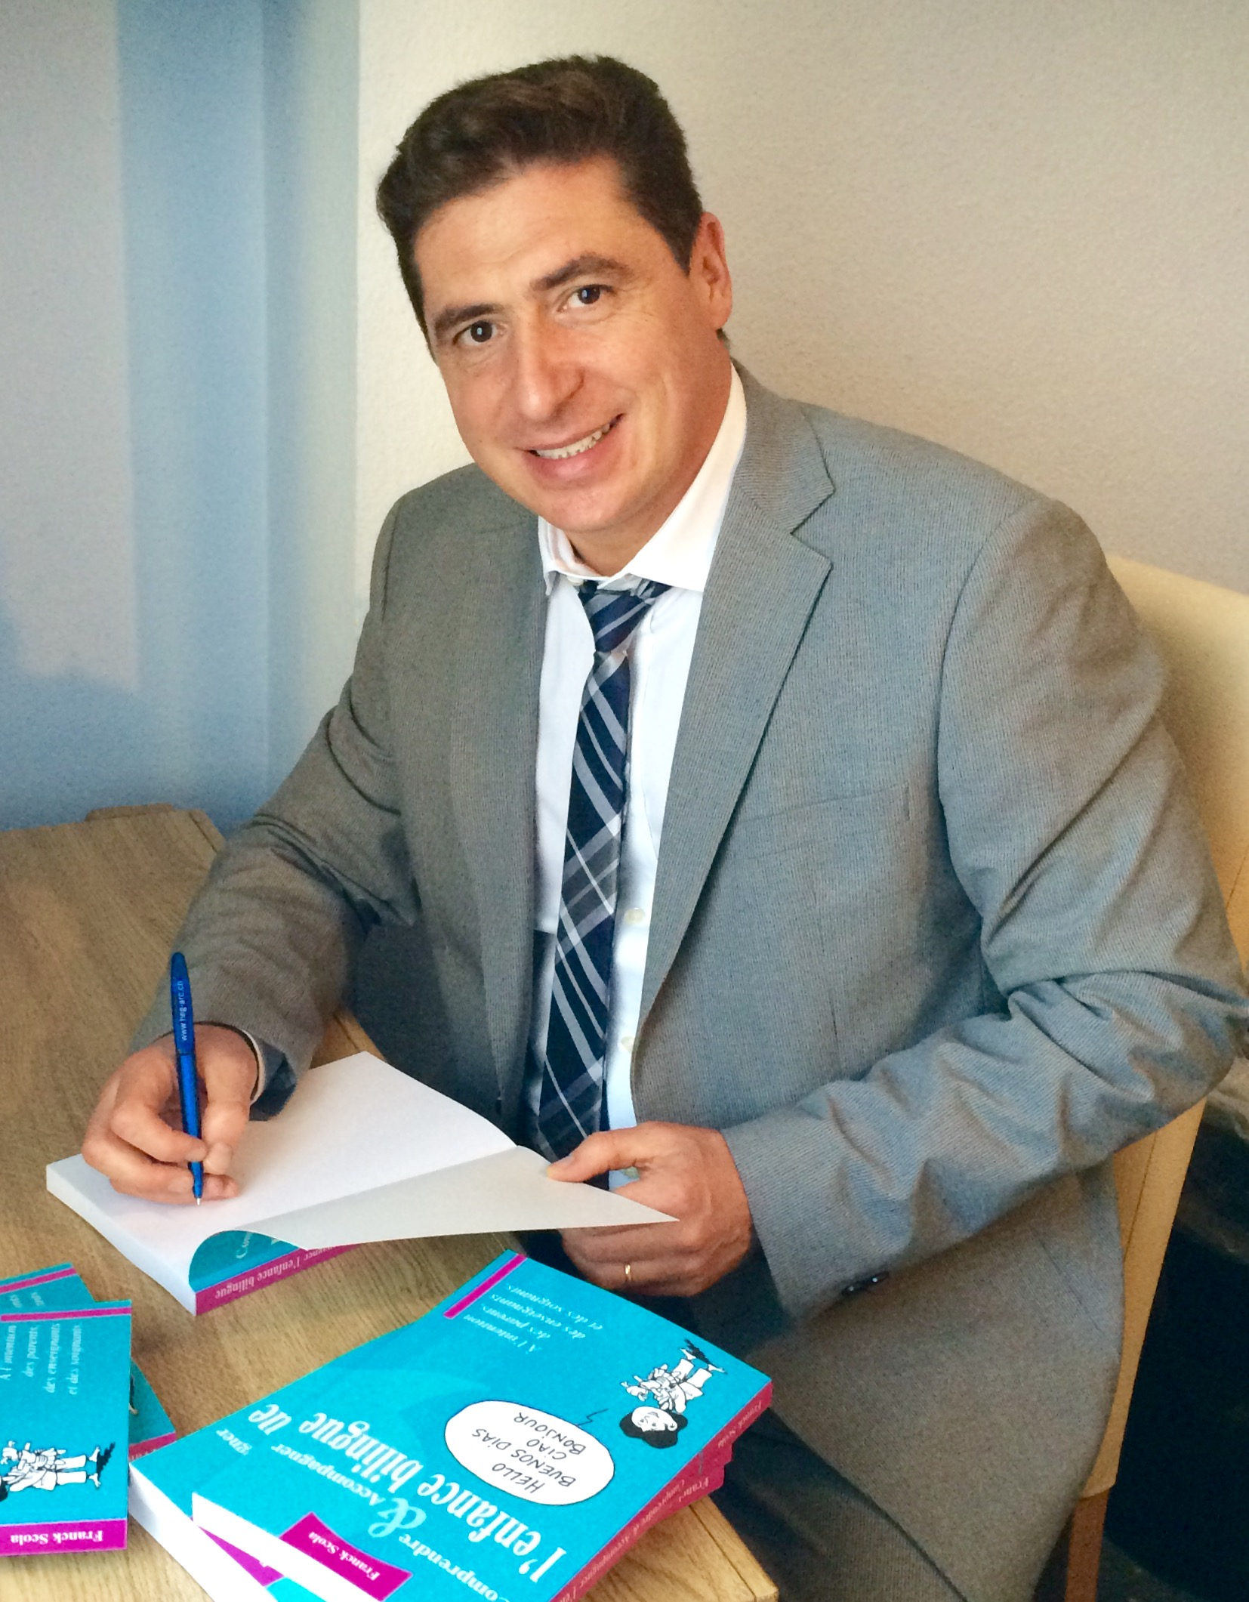 | Docteur en médecine Franck SCOLA (Ph. D.)  Conférence d’ouverture  Descriptif: Cette conférence visera à décrire et interpréter le développement des enfants bilingues sur le plan langagier, cognitif, affectif et identitaire. L’approche multidisciplinaire permettra la compréhension des mécanismes d’acquisition, en analysant leurs facteurs favorables et ceux de moins bon pronostic. Rappels notionnels, déconstruction d’idées reçues, états des lieux de la Recherche, et cas concrets permettront une couverture des aspects théoriques et pratiques majeurs,utiles aux acteurs d’une éducation bilingue précoce.  Avant de répondre à vos questions ciblées sur lesquelles les parents, les professionnels de l’éducation et des soins confronteront leurs expériences, le Docteur Scola abordera la classification des bilinguismes et bilingualités, les étapes développementales selon les circonstances d’accès au plurilinguisme, les atypies langagières fréquemment observées chez chaque catégorie d’enfant bilingue. Par une approche réaliste et pragmatique, il expliquera les bénéfices développementaux d’acquisitions linguistiques plurielles précoces, mais aussi leurs éventuels risques. Enfin, il développera les rôles des parents et autres acteurs de l’éducation, les méthodes de bilinguisation et les conduites à tenir face aux variantes du normal.  Bio:  Franck Scola se consacre en tant que médecin aux situations migratoires et tranculturelles. A partir de son exercice en cabinet et en télémédecine, il mène aussi une activité de recherche, d’enseignement et de formation.  Il s’est attaché à démontrer une spécificité médicale des familles expatriées (2005), à évaluer leurs besoins sanitaires et à y apporter des réponses.  Il enseigne à l’Université Paris-Dauphine, l’Ecole Centrale de Paris, la Faculté de Médecine de Marseille et intervient à l’UNESCO, la London Academy of Diplomacy ainsi qu’au sein de divers services publics, associations, entreprises privées, français et étrangers.  Les troubles du langage et des apprentissages chez l’enfant plurilingue s’inscrivent parmi ses champs d’étude et de pratique clinique, comme médecin de l’Education Nationale et en qualité de coordonnateur du Comité Scientifique de BeRise (Association Interdisciplinaire pour la Recherche et mes Soins sur l’Enfance Bilingue).  Ses travaux plaident en faveur d’une authentique formation des enseignants de classe bilingue, d’une information aux parents, et pour améliorer les pratiques.
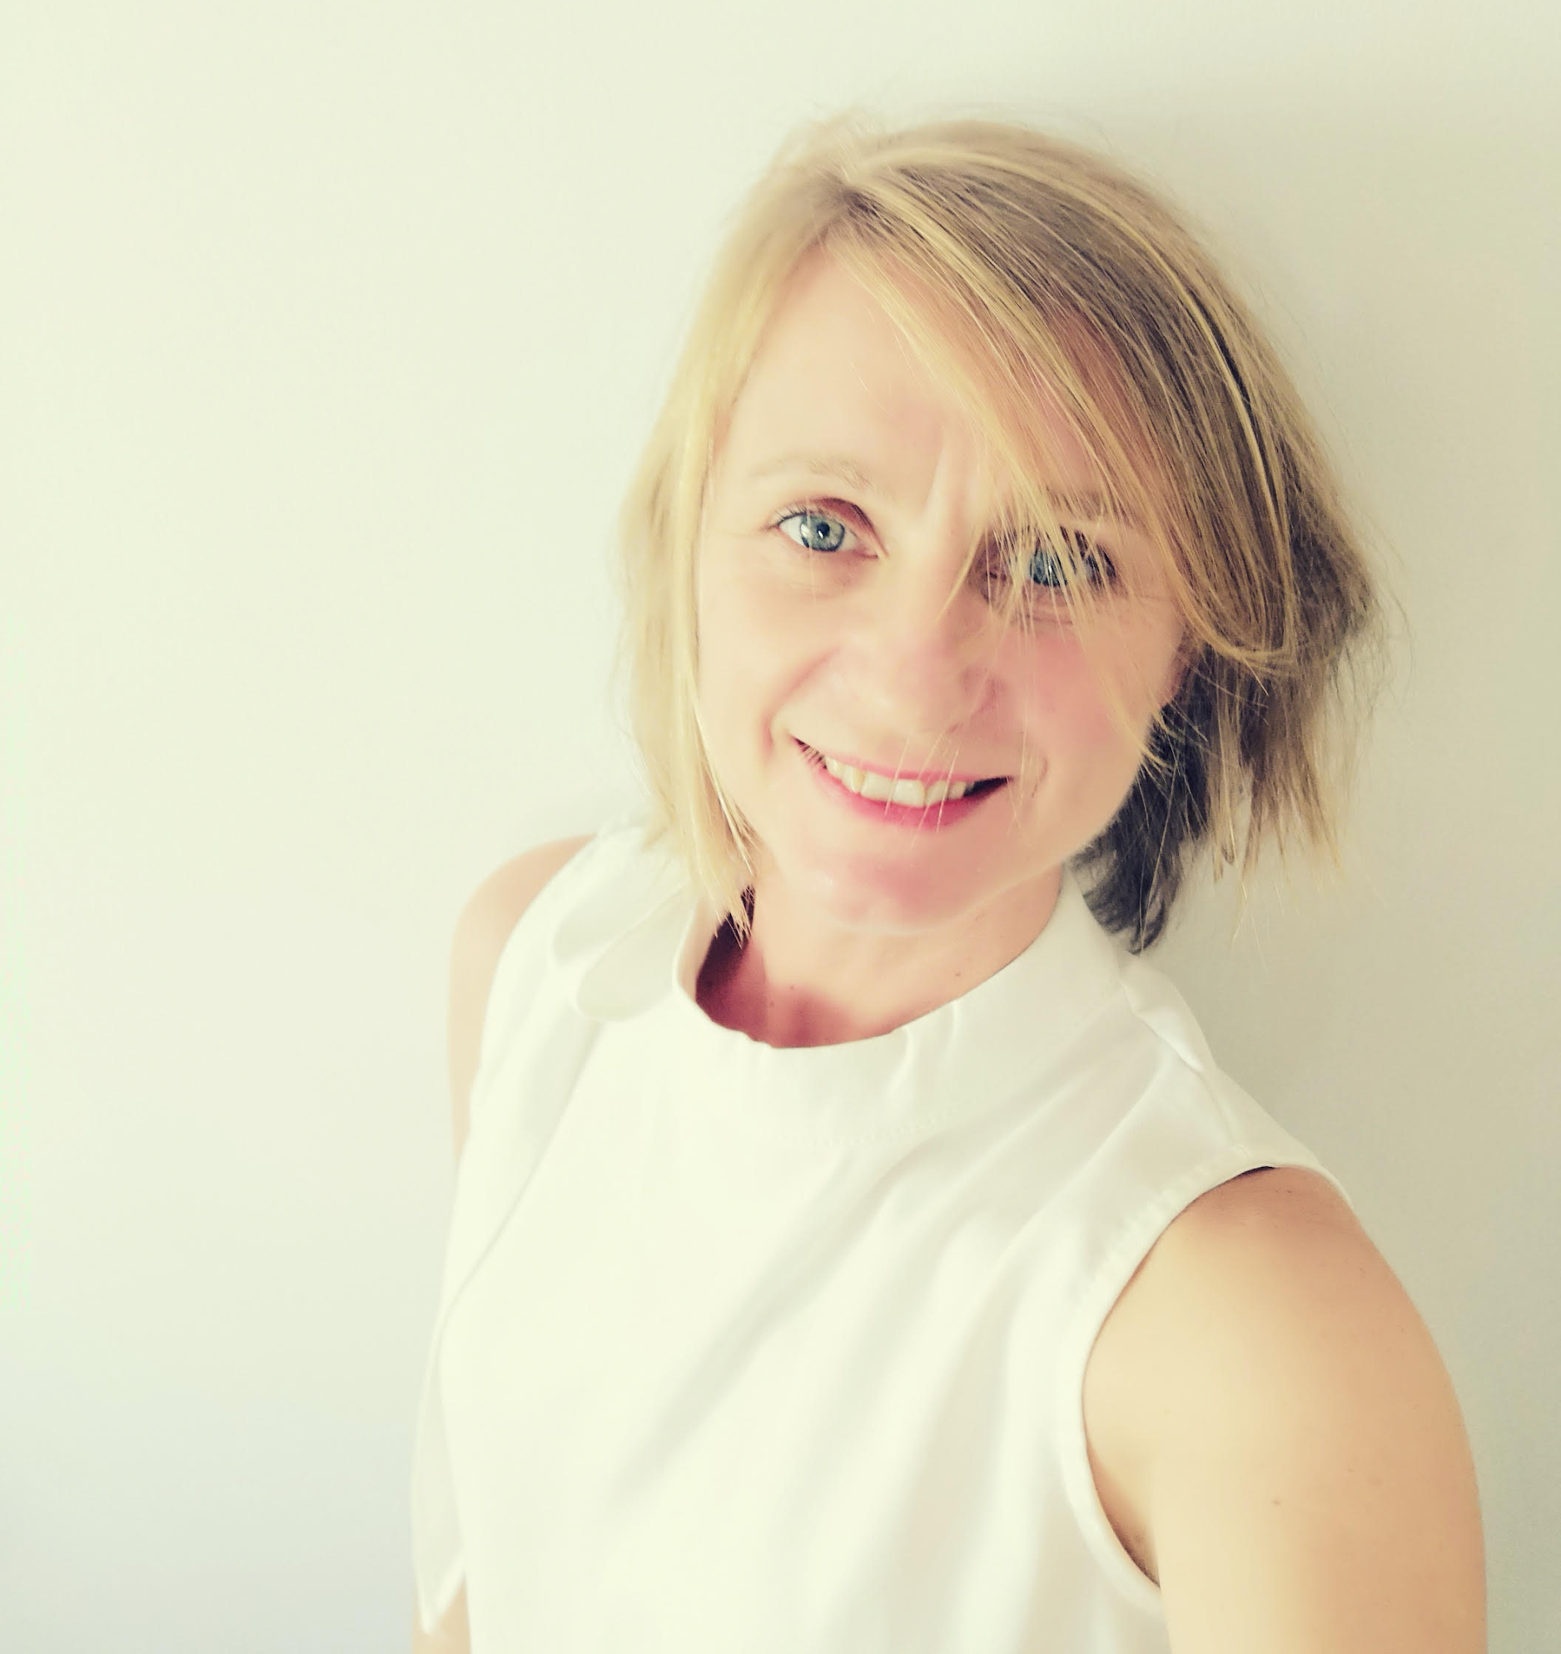 | Alexandra POTIER  Atelier : « Développer des pratiques de classe interactives pour le très jeune public »  Public des ateliers: Enseignants ayant des classes de FLE précoce 3 à 6 ans, formateurs de formateurs  Descriptif: À travers de nombreuses activités ludiques et pratiques, cet atelier a pour but de présenter un enseignement du FLE interactif adapté aux besoins des enfants de 3 à 6 ans. Dans cet atelier, nous verrons comment motiver les enfants dans leur  apprentissage tout en travaillant les quatre compétences et plus particulièrement comment développer une pédagogie de l’écoute et de la production orale à travers des activités multisensorielles et manuelles, par le jeu et l’utilisation des comptines. Les participants seront invités à créer leurs propres activités qui aideront les enfants à prendre la parole en classe à partir de thèmes centrés sur leurs centres d’intérêts.  Bio: Alexandra Potier est professeure et formatrice de formateurs de Français Langue Etrangère et d’anglais. Après avoir enseigné en maternelle en Asie et en Europe, elle a conduit de nombreux ateliers de formation de professeur et enseigné la didactique des langues étrangères à l’université de Kathmandu. De formation montessorienne, son approche dans les classes de langue avec le jeune public s’appuie sur une approche multisensorielle et interactive. Auteure de la méthode La Récré, elle s’intéresse particulièrement à l’utilisation des contes en classe de langue. Elle enseigne actuellement à l’Université Normale de la Chine de l’Est à Shanghai.
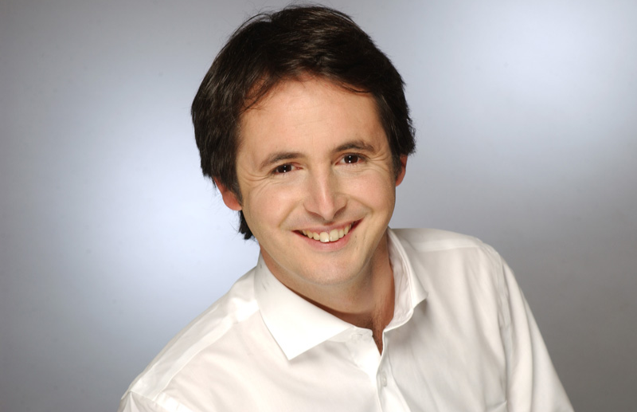 | Adrien PAYET  Atelier : «Bouge ta classe! Pratiques innovantes pour un public FLE primaire»  Public des ateliers: Enseignants ayant des classes d'apprenants âgés de 6 à 12 ans, formateurs de formateurs  Descriptif: Cet atelier donne les outils nécessaires à l’introduction d’activités théâtrales en cours de FLE. L’objectif est de favoriser les interactions et la communication orale en dynamisant la classe avec des jeux faciles à réaliser. Les activités proposées ciblent les principaux objectifs de communication relatifs à chaque niveau du CECRL. L’atelier se déroule sous la forme d’une mise en situation de classe et s’accompagne d’une réflexion méthodologique.  Bio: Enseignant et comédien, Adrien Payet est spécialiste de l’enseignement du français par le théâtre. Il publie en 2010 chez CLE International l’ouvrage Activités théâtrales en classe de langue dans la collection Techniques et pratiques de classe et anime des formations de formateurs et des missions d’expertise dans une quarantaine de pays. Il est également co-auteur d'ABC DELF Junior Scolaire A1 à B2 et de méthodes pour enfants et adolescents : Jus d’orange 1 et 2, Merci ! 1, 2, 3 et T'es branché 4 ainsi que des lectures faciles dans la collection Pause Lecture. Il est rédacteur permanent de la revue Le français dans le monde depuis sa 400ème parution et collabore avec RFI Langue Française à la didactisation de l’émission Ça va, ça va le monde.
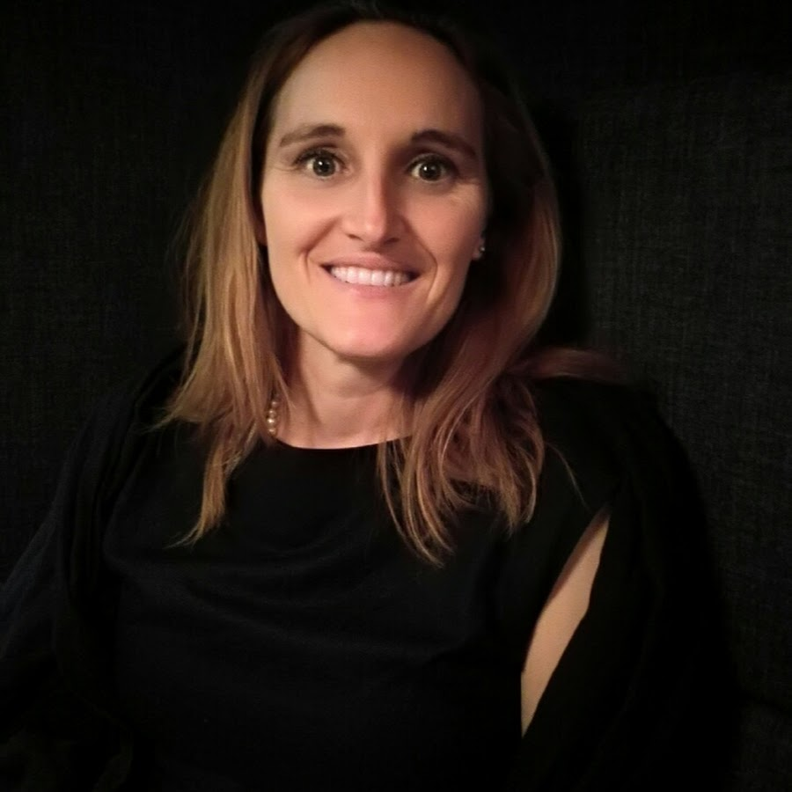 | Mary LECLERCQ  Atelier: « Formation aux techniques d’utilisation et de création de Kamishibai »  Public des ateliers: Enseignants désireux d’introduire l’art de conter des histoires dans leurs cours, formateurs de formateurs  Descriptif: Le but de cette formation est de pouvoir concevoir et animer des séances Kamishibai en classe de FLE-tous publics, soit pour raconter, soit pour créer. Utilisation d’une pédagogie active lors de cette formation, avec des mises en situation et des travaux d’application, savoirs élaborés avec les participants. Kamishibai - technique de contage d’origine japonaise basée sur des planches qui défilent dans un butaï (théâtre en bois). Sur le côté recto des planches, on retrouve l’image et sur le côté verso un texte.  - Lecture et présentation du Kamishibai : historique, originalité et finalité du support. Enjeux plastiques et scéniques.  - Applications pédagogiques et objectifs recherchés en fonction des publics ciblés en classe de FLE.  - Exercices de manipulation de l’outil.  - Conception et réalisation collective d’histoires : appréhender les différentes étapes de création.  - Conception et réalisation de différents butais (petits théâtres).  - Etude des possibilités de transfert en classe FLE.  Bio: Enseignante et conteuse  - Enseignante au Lycée Français de Shanghai  - Septembre 2018 : Lancement du concours Kamishibai Plurilingue dans la zone Asie-Pacifique AEFE avec l’association KAMILALA  - Animations et formations Kamishibai au Lycée Français de Singapour et Shanghai  - Conférence : Pourquoi, comment, quoi lire avec des jeunes enfants ? (Alliance Française et médiathèques)  - Conteuse – enfants de 6 mois à 10 ans : Allemagne – Shanghai – Alsace/Rhône-Alpes – Singapour…  - Professeur à l’Alliance Française de Shanghai (jeunes enfants).
Mathieu CRÉPEAU

Atelier : « Théâtralisation en classe FLE : jeux de voix, gestes, et intentions »
Public des ateliers: Enseignants ayant des publics ados et adultes, formateurs de formateurs

Descriptif: L’oralité d’une langue s’incarne dans les sons, les rythmes, les habitudes langagières et gestuelles. Les exercices sur l’oralité démultiplient les interactions, améliorent l’ambiance du cours, et donc motivent les apprenants. Dans cet atelier, nous suivrons un fil partant d’un dialogue de manuel A2 et nous conduisant jusqu’aux portes du théâtre et du cinéma ; une série progressive d’exercices qui peuvent aussi être utilisés indépendamment : mots ou expressions orales très courants, onomatopées et gestuelle, intonation, intention des personnages, imitation, enregistrement et observation vidéo. Finalement, l’apprenant, sans être intimidé par le mot « théâââtre », mais au contraire avec spontanéité et plaisir, se retrouve en plein jeu d’acteur.

Bio: Après quelques années dans le monde du spectacle, je me suis spécialisé dans les techniques corporelles et énergétiques asiatiques ; ce qui m’a conduit en Asie où je vis depuis 2011. Dans mes diverses expériences d’enseignant - théâtre, arts martiaux, soins, et FLE, le corps est central. Apprendre une langue en l’incarnant est toujours plus satisfaisant, c’est pourquoi j’élabore mes cours FLE avec l’objectif de l’oralité et de la mise en espace.
Adrien PAYET

Atelier : «« Intégrer les activités théâtrales en classe de langue »
Public des ateliers: Enseignants ayant des publics adolescents et adultes, formateurs de formateurs

Descriptif: Cet atelier donne les outils nécessaires à l’introduction d’activités théâtrales en cours de FLE. L’objectif est de favoriser les interactions et la communication orale en dynamisant la classe avec des jeux faciles à réaliser. Les activités proposées ciblent les principaux objectifs de communication relatifs à chaque niveau du CECRL. L’atelier se déroule sous la forme d’une mise en situation de classe et s’accompagne d’une réflexion méthodologique.

Objectifs de formation
· Enrichir ses pratiques d’enseignement en proposant des activités théâtrales qui impliquent les apprenants et s’intègrent à la leçon.
· Savoir élaborer une séquence pédagogique à visée actionnelle en intégrant des activités théâtrales.
· Vivre et découvrir de manière pratique un nombre important d’activités pour les proposer ultérieurement aux apprenants.
Contenus
· Les particularités et atouts de l’activité théâtrale en classe.
· Les techniques pour dépasser les difficultés habituellement rencontrées par les enseignants.
· Les activités pour faciliter la prise de parole et la confiance au sein du groupe.
· Les outils pour vivre les mots de la langue française et les mémoriser par le corps.
· Les jeux de rôle à proposer dans une progression allant du geste à la parole.
· Les outils de l’évaluation pour inciter les élèves à une participation active.

Modalités de travail
Alternance de phases réflexives et d'activités pratiques.
Les participants expérimenteront les supports et démarches proposés dans la perspective de constituer une boite à outils pratiques,
adaptée à leur contexte professionnel.
Supports
Outils théoriques et pédagogiques, documents audio-visuels, supports

Steeve MERCIER (Ph. D.)
Atelier (Le 15 novembre): « Les propositions pédagogiques de l’Approche Neurolinguistique (ANL) »
Public des ateliers: professeurs ayant des publics ados et adultes

Descriptif::
L’Approche Neurolinguistique (ANL) pour l’acquisition d’une langue seconde ou étrangère
(L2/LÉ) est un nouveau paradigme pour l’enseignement/apprentissage des compétences de
communication en L2/LÉ en milieu institutionnel.
Conçue au Canada en 1997 et en développement rapide sur les 5 continents – et
notamment en Asie – l’approche pédagogique conçue par Joan Netten 1 et Claude Germain 2
trouve sa source dans les avancées majeures des neurosciences cognitives. Elle est en effet
fondée sur la théorie neurolinguistique du bilinguisme de M. Paradis (1994, 2004, 2009), sur
les travaux de N. Ellis (2011), de N. Segalowitz (2010) et elle a aussi été influencée par les
vues de L. Vygotski (1985) sur les interactions sociales.
D’une durée de deux heures, cette conférence a pour objectif de livrer aux enseignants
de L2/LÉ, ainsi qu’aux conseillers pédagogiques, les raisons pour lesquelles cette nouvelle
approche s’est avérée nécessaire dès lors qu’ont été posées les questions de l’efficacité des
stratégies d’enseignement et du rendement pédagogique des classes de L2/LÉ.

Atelier (16 novembre) : « Pourquoi et comment enseigner la lecture avec l’Approche Neurolinguistique (ANL)?»
Public des ateliers: professeurs ayant des publics ados et adultes

Descriptif:
Savoir lire, que ce soit en L1 ou en L2, c’est avant tout l’habileté à accéder rapidement au sens
d’un texte. En outre, savoir lire, c’est pouvoir exécuter des opérations cognitives de haut
niveau qui sont associées au traitement de second degré d’un texte (ex. schématiser,
synthétiser, anticiper, restituer, extrapoler, saisir le sens non littéral). Mais comment procède-t-
on ?
On peut passer par la voie indirecte, dite d’assemblage, ou avoir recours à la traduction,
ce qui entraîne une surcharge cognitive et des hésitations, donc une lecture lente, de surface et
inefficace, par surcroît peu motivante.
La didactique convient aujourd’hui qu’il faut plutôt passer par la voie directe, dite
d’adressage ou, encore mieux, être capable de transposer en lecture des structures qui ont été
préalablement utilisées spontanément dans des interactions orales authentiques.

Bio: Steeve Mercier (Ph. D.) est chargé de cours (en linguistique, didactique des L2,acquisition des langues, correction phonétique notamment) à l’Université Laval et à l’Université du Québec à Rimouski(Canada); il est aussi professeur en francisation des immigrants au sein du ministère de l’Immigration, de la Diversité et de l’inclusion du Québec ; il estégalement directeur scientifique, conseiller pédagogique expert et formateur au Centre International de Formation et de Recherche en Approche Neurolinguistique et en Neuroéducation.

M.Mercier intervient aux quatre coins du monde pour donner des conférences et des stages de formation en lien avec ses domaines de spécialité. Il a récemment participé à une conférence plénière au XXVIe congrès national de l’association colombienne des professeurs de français à Cali. Il est lauréat d’un prix d’excellence en enseignement de l’Université Laval (2016) dans la catégorie « cours à distance » avec son cours FLS-2100 Le Québec moderne à travers sa langue.

